Los UML se hacen igual que un Entidad-Relación de BBDD pero son para codigo de Java.

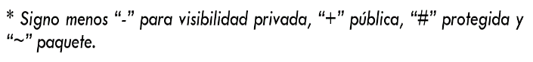**ENTIDADES:** (Marcan las diferentes clases del proyecto de java, con sus atributos y métodos)

**CARDINALIDAD** (Igual que en BBDD)

**HERENCIA ENTRE CLASES** (Se representa con una línea y al final un rombo, vacío si no hay dependencia de existencia, relleno si hay dependencia de existencia).

Si la herencia es una generalización( Ejemplo: Personas🡪Empleado)se representa con un triangulo.

**RELACIONES** (Existen las mismas que en BBDD, no se pone el rombo con el verbo de la relación, pero si el verbo y todas se representan igual menos la terciaria que se hace así: )(Puede haber clases sin relación)

**PAQUETES** (Si hay clases que vienen de diferentes paquetes se pone en la esquina superior izquierda).

**EJEMPLO**

